Gestión Veterinaria MVC
Documento resumen del proyecto
Proyecto del Taller de Panel Administrativo
Tecnología de Desarrollos de Sistemas Informáticos
II Semestre 2026
Profesor: Mag. Carlos Adolfo Beltrán Castro

Estudiantes
Nombre | Cédula | Módulo
Kevin Alexander Moreno Rodríguez | 1.095.306.177 | 1. Clientes
Andrés Felipe Mendoza | 1.095.920.061 | 2. Mascotas
Juan Felipe Martínez Sánchez | 1.121.202.374 | 3. Veterinarios
Juan David Martínez Gutiérrez | 1.025.539.526 | 4. Medicamentos

Pantalla inicial con el menú del proyecto
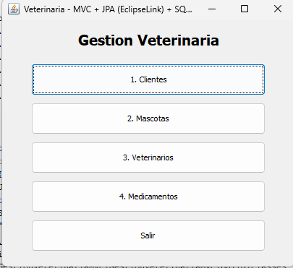
Imagen de pantalla inicial con el menú del proyecto.

1. Descripción del proyecto
Este proyecto simula un sistema de gestión para una clínica veterinaria, desarrollado con Java SE y Swing. Incluye un menú principal con navegación hacia cuatro secciones, cada una con su propio CRUD (Crear, Leer, Actualizar y Eliminar): Clientes, Mascotas, Veterinarios y Medicamentos.
La aplicación sigue el patrón de arquitectura MVC (Modelo – Vista – Controlador) y guarda la información en una base de datos SQLite mediante JPA (EclipseLink), sin escribir sentencias SQL en el código.
Funcionalidades principales:
- Registro, consulta, edición y eliminación de datos en cada módulo.
- Tabla de listado por módulo: al hacer clic en una fila, sus datos pasan al formulario para editarlos.
- Validación de campos obligatorios y de datos numéricos (por ejemplo, la edad de la mascota debe estar entre 0 y 40 años y el precio del medicamento no puede ser negativo).
- Mensajes informativos, de advertencia y de confirmación antes de eliminar un registro.
- Identificador (id) autoincremental, calculado por la base de datos.

2. Estructura del proyecto

2.1 Menú principal
Lista de menú de opciones con título e ítems de navegación:
- 1. Clientes
- 2. Mascotas
- 3. Veterinarios
- 4. Medicamentos
- Salir: cierra la conexión con la base de datos y termina la aplicación.

2.2 Vistas (CRUD)
Cada módulo abre una ventana con un formulario de datos, una botonera CRUD (Guardar, Actualizar, Eliminar, Limpiar/Nuevo) y una tabla con los registros.
Módulo | Ventana | Campos
Clientes | FrmCliente | nombres, documento, teléfono, correo
Mascotas | FrmMascota | nombre, especie (lista desplegable), raza, edad
Veterinarios | FrmVeterinario | nombres, especialidad, teléfono, correo
Medicamentos | FrmMedicamento | nombre, laboratorio, precio, stock
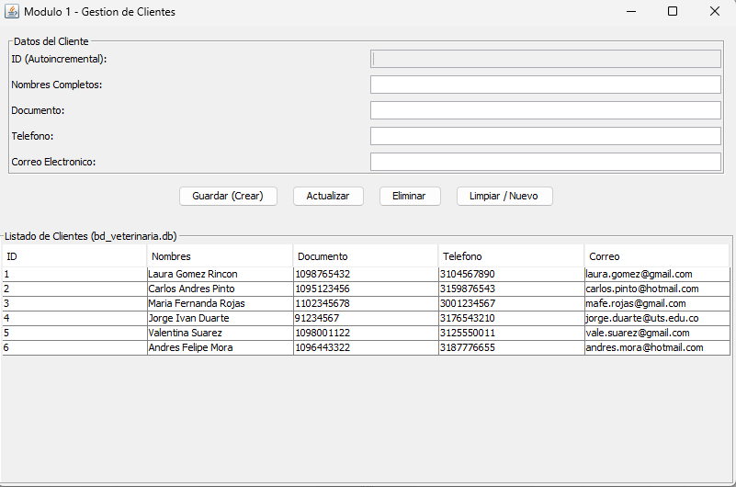
Módulo 1 – Gestión de Clientes
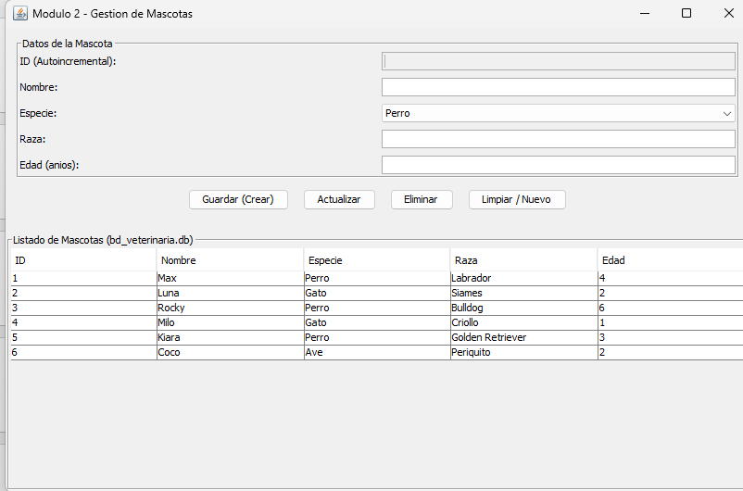
Módulo 2 – Gestión de Mascotas
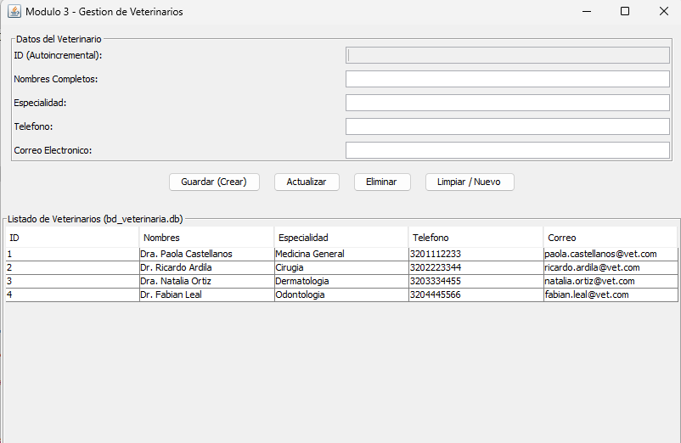
Módulo 3 – Gestión de Veterinarios
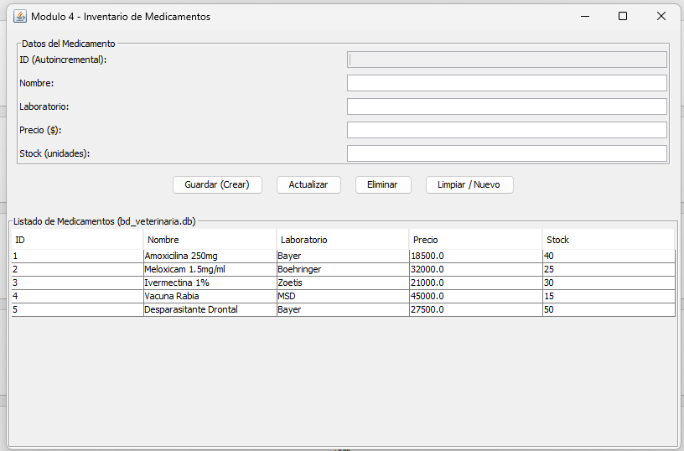
Módulo 4 – Gestión de Medicamentos

2.3 Organización de carpetas (MVC)
GestionVeterinariaMVC/
├── bd_veterinaria.db Base de datos SQLite
├── bd_veterinaria.sql Script de tablas y datos de prueba
├── lib/ sqlite-jdbc, slf4j-api
└── src/
├── META-INF/persistence.xml
├── principal/ Main (punto de entrada)
├── modelo/ Entidades JPA
├── vista/ Formularios Swing
├── controlador/ Controladores MVC
└── persistencia/ JpaController, SQLitePlatform

Capa | Responsabilidad
Modelo | Clases que representan las tablas (entidades JPA con @Entity): Cliente, Mascota, Veterinario y Medicamento.
Vista | Construye las ventanas Swing. No conoce JPA ni la base de datos.
Controlador | Escucha los botones, valida los datos y conecta la vista con la persistencia.
Persistencia | Operaciones create, edit, destroy y consultas sobre la base de datos.

3. Modelo de datos
La base de datos bd_veterinaria (SQLite) tiene cuatro tablas, cada una con su llave primaria autoincremental:
Tabla | Columnas
Cliente | id (PK), nombres, documento, telefono, correo
Mascota | id (PK), nombre, especie, raza, edad
Veterinario | id (PK), nombres, especialidad, telefono, correo
Medicamento | id (PK), nombre, laboratorio, precio, stock

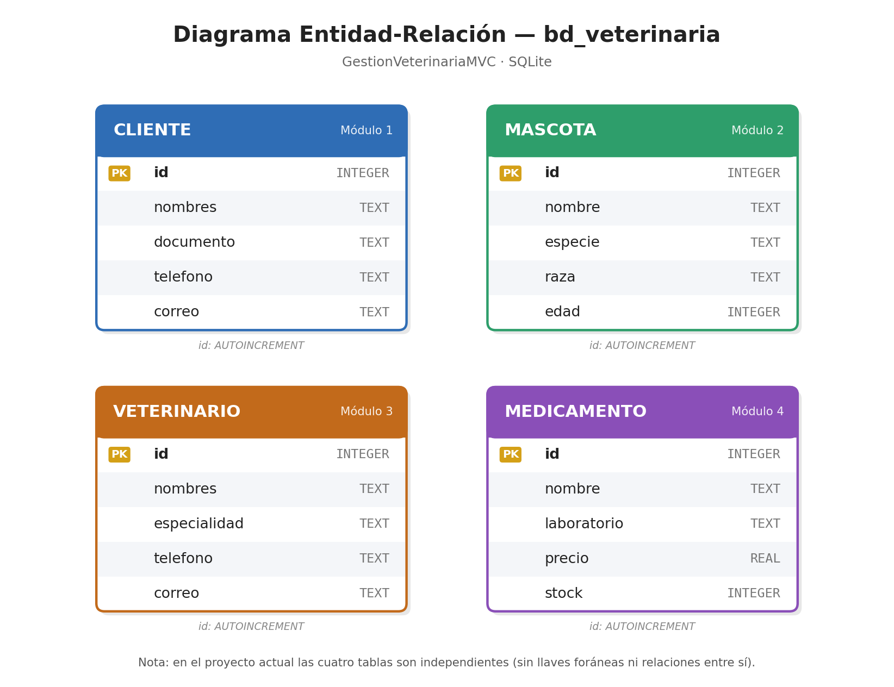
Diagrama Entidad-Relación de la base de datos. En esta versión las cuatro tablas son independientes (sin llaves foráneas), ya que cada módulo se desarrolla por separado.

4. Lista de tecnologías usadas
Tecnología | Versión | Uso
Java SE (JDK) | 17 | Lenguaje de programación
Java Swing | Incluido en el JDK | Interfaz gráfica de usuario
Patrón MVC | — | Modelo, Vista y Controlador, con una capa de persistencia JPA
JPA (Java Persistence API) | 2.1 | Mapeo objeto-relacional
EclipseLink | 2.7.12 | Proveedor de persistencia (el que trae NetBeans)
SQLite | 3.45.1 | Motor de base de datos local en archivo (bd_veterinaria.db)
sqlite-jdbc (Xerial) | 3.45.1.0 | Controlador JDBC para SQLite
slf4j-api | 1.7.36 | Librería de registro que pide el driver
Java with Ant | — | Tipo de proyecto de escritorio y sistema de construcción
NetBeans IDE | 29 | Entorno de desarrollo

5. Instalación y ejecución

Requisitos previos
- JDK 17 o superior.
- NetBeans IDE 29 (proyecto Java with Ant).
- (Opcional) cliente de línea de comandos sqlite3 para recrear la base de datos.

Pasos
- Descargar y descomprimir el proyecto, o clonar el repositorio.
- En NetBeans: File > Open Project... y seleccionar la carpeta GestionVeterinariaMVC.
- Si NetBeans marca librerías faltantes (Resolve Problems), verificar en Properties > Libraries: lib/sqlite-jdbc-3.45.1.0.jar, lib/slf4j-api-1.7.36.jar y la librería EclipseLink (JPA 2.1).
- Verificar que bd_veterinaria.db esté en la raíz del proyecto, porque la conexión usa la ruta relativa jdbc:sqlite:bd_veterinaria.db.
- Ejecutar con Run (F6). La clase principal es principal.Main.

Recrear la base de datos (opcional)
sqlite3 bd_veterinaria.db < bd_veterinaria.sql

Solución de problemas
Error | Causa y solución
NoClassDefFoundError: org/slf4j/LoggerFactory | Falta slf4j-api-1.7.36.jar en las librerías del proyecto.
No se pudo iniciar la unidad de persistencia | Revisar que bd_veterinaria.db esté en la raíz y que la librería EclipseLink esté agregada.

Notas técnicas
- EclipseLink no trae plataforma para SQLite. La clase SQLitePlatform le enseña a leer el id generado con last_insert_rowid(), necesario para @GeneratedValue(strategy = GenerationType.IDENTITY).
- Todas las ventanas comparten una sola EntityManagerFactory, creada en Main y cerrada al salir del menú.
- La interfaz usa el Look and Feel nativo del sistema operativo.
- La conexión usa la ruta relativa jdbc:sqlite:bd_veterinaria.db, por lo que la base de datos debe estar en la raíz del proyecto.

